**Material grün**

**Mein Schülercode lautet: _____________________**

Meilenstein 3

Das Periodensystem

Individuelle Übung

**Aufgabe 1:**

In der Aneignungsphase hast du die Lewis-Schreibweise kennengelernt. Benenne die Bestandteile der Lewis-Schreibweise für das Element Fluor!

S. 6

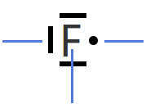

S. L27

**Aufgabe 2:**

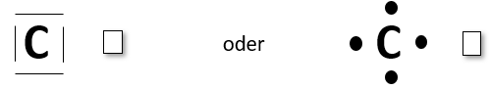Welche Lewis-Schreibweise ist korrekt? Kreuze an und begründe. Nimm dein Periodensystem zur Hilfe.

S. 6

a)

Begründung:

____________________________________________________________________________

____________________________________________________________________________



S. L27

____________________________________________________________________________

****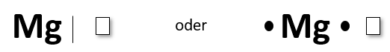b)

S. 7

Begründung:

____________________________________________________________________________

____________________________________________________________________________



S. L27

____________________________________________________________________________

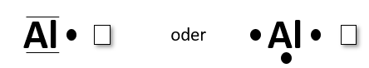

**c)**

S. 7

Begründung:

____________________________________________________________________________

____________________________________________________________________________



S. L27

____________________________________________________________________________

****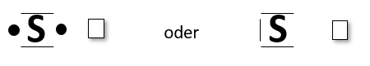**d)**

S. 7

Begründung:

____________________________________________________________________________

____________________________________________________________________________



S. L28

____________________________________________________________________________



1. **Nenne zwei Informationen, die du aus der Lewis-Schreibweise über ein Element ablesen kannst.**

S. 8

**1.** ________________________________________________________________________



S. L28

2. ________________________________________________________________________

**f) Welche Informationen über ein Element kann die Lewis-Schreibweise nicht liefern?**

_______________________________________________________

S. 8

_______________________________________________________

_______________________________________________________

_______________________________________________________

_______________________________________________________



S. L28

**Aufgabe 3:**

Die Abbildung 1 stellt das Element Bor auf zwei verschiedene Weisen dar.

S. 8

a) Benenne die beiden Darstellungsformen.

Abbildung 1: Zwei Darstellungsformen für das Element Bor.

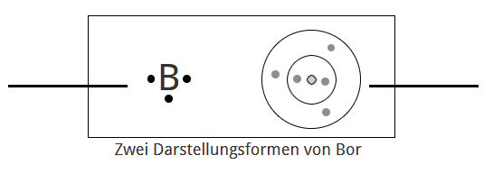

S. L28



1. **Begründe, warum es diese verschiedenen Darstellungsweisen gibt, indem du dir überlegst, zu welchem Zweck sie jeweils verwendet werden können.**

S. 9

______________________________________________________

______________________________________________________

______________________________________________________

______________________________________________________

______________________________________________________



S. L29

**Hilfen zu den Aufgaben der Individuellen Übung:**

**Aufgabe 1:**

In der Aneignungsphase hast du die Lewis-Schreibweise kennengelernt. Benenne die Bestandteile der Lewis-Schreibweise für das Element Fluor!

Wähle dafür die **drei richtigen Begriffe** aus der folgenden Liste aus: Atomkern, Buchstabe, Elektron, Elektronenpaar, Elektronenladung, Element, Elementname, Elementsymbol



S. 2



S. L27

**Aufgabe 2:**

Welche Lewis-Schreibweise ist korrekt? Kreuze an und begründe. Nimm dein Periodensystem zur Hilfe.

Hauptgruppe = Anzahl der Außenelektronen

a)

Begründung:

____________________________________________________________________________

S. 2



____________________________________________________________________________

____________________________________________________________________________



S. L27

Ab der V. Hauptgruppe gibt es Elektronenpaare

b)

Begründung:

S. 3



____________________________________________________________________________

____________________________________________________________________________



S. L27

____________________________________________________________________________



**c)**

Hauptgruppe = Anzahl der Außenelektronen

Begründung:

____________________________________________________________________________

S. 3



____________________________________________________________________________

____________________________________________________________________________



S. L27

**d)**

Die Valenzelektronen nehmen einen größtmöglichen Abstand zueinander ein.

Begründung:

S. 3



____________________________________________________________________________

____________________________________________________________________________



S. L28

____________________________________________________________________________

Bei der Lewis-Schreibweise steht in der Mitte ein Buchstabe. Um den Buchstaben herum sind Punkte und Striche angeordnet.

**e)**

S. 4

**f)**

**Gehe wie folgt vor:**

1. Stelle dir ein Element in Lewis-Schreibweise und ein Element als Schalenmodell vor.

2. Welche Informationen kann man über ein Element aus einem Periodensystem erhalten, die nicht in dieser Schreibweise vorkommen?

S. 4



**Aufgabe 3:**

Die Abbildung 1 stellt das Element Bor auf zwei verschiedene Weisen dar.

a) Benenne die beiden Darstellungsformen.

Abbildung 1: Zwei Darstellungsformen für das Element Bor.



Le……… -

Sch…………………

Sch…………m………

S. 4



S. L28

1. **Begründe, warum es diese verschiedenen Darstellungsweisen gibt, indem du dir überlegst, zu welchem Zweck sie jeweils verwendet werden können. Vervollständige den Lückentext.**

Die ____________________ ist kurz und kann schnell erstellt werden. Daher eignet sie sich, wenn man eine schnelle Information über das ____________________ und seine ____________________ benötigt.

Das ____________________ ist aufwendiger und liefert ____________________ Informationen über den Aufbau des ____________________ und seine Position im ____________________. Um welches ____________________ es sich handelt, kann man aber nicht direkt erkennen, da diese Schreibweise kein ____________________ beinhaltet.



S. L29

S. 5

